§4.1 光的折射
教学目标：
【知识与技能】
（1）知道什么是光的折射现象。 （2）知道法线、折射光线、入射光线、反射角和入射角等名词。
（3）知道光的折射规律及应用。 （4）会应用有关光的折射知识解释一些生活现象.
【过程与方法】
组织学生通过观察演示实验,并对实验现象的分析和讨论来“探究”光的折射规律。
【情感、态度与价值观】
（1）初步领略折射现象的美妙，获得对自然现象的热爱、亲近的情感。
（2）培养学生在学习中交流、团结和协作的精神。
教学重点、难点
【重点】探究、理解并掌握光的折射规律。
【难点】（1）理解折射规律中的折射角与入射角关系；
（2）应用光的折射规律知识解释实际问题及相关现象。
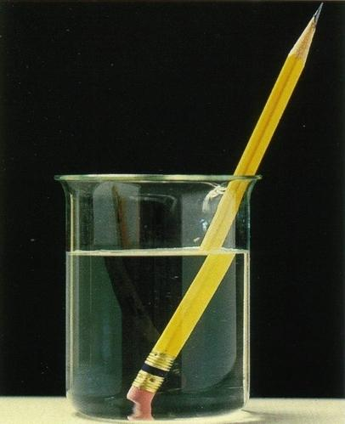
【课型】新授课
课时安排 2课时
第一课时
教学设计
一、创设情境 导入新课
导语一 师：请同学们观察一个实验：将一支铅笔斜插入水中，它的开关有什么变化？
二、合作交流 解读探究
1．光从空气射入水中时的折射
【做一做】让一束激光斜射至空少水槽的底部某点,做个标记；然后再向水槽内注水。
【观察与思考】
（1）水槽底部光斑的位置是否发生变化？
（2）光由空气斜射入水中时，方向是否发生偏折？
（3）从空气中入射的光线与进入水中的光线是否在同一平面内？
【小结归纳】（板书）
1、 光从一种介质斜射入另一种介质，传播方向发生改变 现象叫做光的折射。
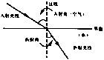
介绍光折射时光路图中的有关名词：
O
N
N¹
A
C
B
界面
（1）法线：过折射点且垂直于分界面的直线（NN¹）
（2）入射角（∠AON）
（3）折射角：折射光线与法线的夹角（∠BON¹）
【演示】（1）入射光线向法线靠拢，观察折射光线的变化
（2）入射光线远离法线，观察折射光线的变化
2、探究光通过玻璃砖时的折射规律
【猜一猜】光从空气斜射入玻璃砖，进入下班砖后，光束将如何偏折？当光从玻璃砖的另一侧射出时，出射光线又将如何偏折？试一试作出光路图。
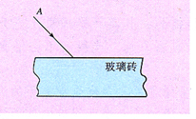
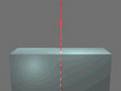
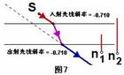

【思考】如何显示出光的传播路径？
（1）比较折射角与入射角的大小；
（2）改变入射角的大小，观察折射角的变化情况。
（3）光垂直于玻璃砖入射，观察折射光线的传播方向。
【小结归纳】（板书）
2、光的折射规律：
（1）光从一种介质射入另一种介质时，折射光线、入射光线和法线在 同一平面内 ；
（2）折射光线 和入射光线分别位于法线 两侧 ；
（3）当光由空气斜射入其他透明物质中，入射光线 靠近 法线。折射角 小于 入射角。
当光由其他透明物质斜射入空气中，入射光线 远离 法线。折射角 大于 入射角。
（4）垂直入射时折射角等于 0° ；入射角增大时，折射角也随之 增大 。
【典型例题】
（1）如图，一束激光分别射向玻璃砖和三棱镜，试画出折射光线。
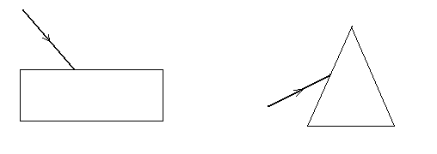
（2）如图，一束光在空气与玻璃两种介质界面上发生了反射和折射，请判断：法线是 NN’ ，分界面是 MM’ ，界面的 左 侧是玻璃，入射光线是 BO ，反射光线是 OA ，
折射光线是 OC ，反射角= 30° ，折射角= 60° 。
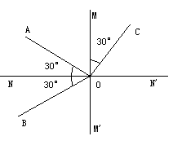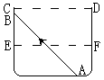
（3）.如图，不透明容器底部A处有一光源，没倒水时在侧壁B处形成一个亮的光斑。当向容器中加水至EF处时，亮斑在B点的 下方 (上方/下方/原处)，当水面到达CD时，亮斑在B点的
上方 (上方/下方/原处)。

